1 ЦЕЛЬ РАБОТЫ
1.1 Контроль и диагностика технического состояния бытовой климатической техники (кондиционеров, сплит-систем).
2 ПОРЯДОК ВЫПОЛНЕНИЯ РАБОТЫ
2.1 Подготовить рабочее место.
2.2 Произвести включение кондиционера в сеть.
2.3Произвести внешний осмотр кондиционера с занесением результатов в лист осмотра.
2.4Произвести разборку кондиционера.
2.5 Провести внутренний осмотр кондиционера с занесением результата в лист осмотра
  - Составить отчет по практическому занятию.

3 ОПИСАНИЕ ЛАБОРАТОРНОЙ УСТАНОВКИ
Лабораторная работа проходит с использованием электрического оборудования в виде кондиционера, сплит-системы. К нему приложены его технические характеристики, паспорт. Для проведения работы необходимо иметь мультиметр, отвёртку.

4 КРАТКИЕ ТЕОРЕТИЧЕСКИЕ СВЕДЕНИЯ
Кондиционер — устройство для поддержания оптимальных климатических условий в квартирах, домах, офисах, автомобилях, а также для очистки воздуха в помещении от нежелательных частиц. Предназначен для снижения температуры воздуха в помещении при жаре, или (реже) — повышении температуры воздуха в холодное время года в помещении.

Виды
Центральные кондиционеры — промышленные агрегаты, которые применяются для обработки воздуха в крупных коммерческих и административных зданиях, плавательных бассейнах, промышленных предприятиях и других. Центральный кондиционер является неавтономным, то есть для работы ему необходим внешний источник холода: вода от чиллера, фреон от внешнего компрессорно-конденсаторного блока или горячая вода от системы центрального отопления, бойлера. Основными целевыми функциями данных систем являются: комфортная вентиляция с рекуперацией тепла, нагревом и охлаждением; вентиляция и осушение в помещениях плавательных бассейнов; промышленная вентиляция с рекуперацией и без рекуперации тепла. Обработанный центральными кондиционерами воздух по сети воздуховодов распределяется по всему помещению.

Прецизионные кондиционеры. В основном такой кондиционер применяется в помещениях, требующих поддержания заданных параметров с высокой надёжностью и точностью, таких как медицинские учреждения, производственные помещения, лаборатории, посты управления, узлы связи, залы электронных вычислительных машин, диспетчерские пункты и другие помещения. Представляет собой моноблок, который содержит вентиляционный агрегат, фильтр, холодильную машину с хладоновым воздухоохладителем, водяной воздухонагреватель и электрический калорифер. Применяется кондиционер как в системах с рециркуляцией воздуха, так и в системах со 100 % приточным воздухом.

Винные кондиционеры - используются в погребах и помещениях для хранения дорогих вин, где всегда должен поддерживаться строго определенный микроклимат. Температура воздуха- 12 градусов, влажность воздуха 60-70%. Только в этом случае вина могут храниться в течение долгого времени. Вино в правильно оборудованных погребах с каждым годом становится все более выдержанным и дорогим.

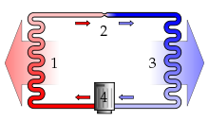
Автономные системы кондиционирования воздуха снабжаются извне только электрической энергией, например, шкафные кондиционеры и тому подобное. Такие кондиционеры имеют встроенные компрессионные холодильные машины, работающие на фреоне-R22, R134A, R407C. Автономные системы охлаждают и осушают воздух, для чего вентилятор продувает рециркуляционный воздух через поверхностные воздухоохладители, которыми являются испарители холодильных машин, а в переходное или зимнее время они могут производить подогрев воздуха с помощью электрических

подогревателей или методом реверсирования работы холодильной машины, по циклу так называемого «теплового насоса».
Устройство кондиционера

Рисунок 1
1 — конденсатор
2 — терморегулирующий вентиль
3 — испаритель
4 — компрессор
Основными узлами любого местного автономного кондиционера (как и любой холодильной установки) являются:

компрессор — сжимает рабочую среду — хладагент (как правило, фреон) и поддерживает его движение по холодильному контуру;
конденсатор — радиатор, расположенный во внешнем блоке. Название отражает процесс, происходящий при работе кондиционера — переход фреона из газообразной фазы в жидкую (конденсация). Для высокой эффективности и длительной эксплуатации преимущественно изготавливается из меди и алюминия;
испаритель — радиатор, расположенный во внутреннем блоке. В испарителе при резком снижении давления фреон переходит из жидкой фазы в газообразную (кипение). В основном изготавливается из меди и алюминия;
терморегулирующий вентиль — трубопроводный дроссель, который понижает давление фреона перед испарителем;
вентиляторы — создают поток воздуха, обдувающего испаритель и конденсатор. Используются для более интенсивного теплообмена с окружающим воздухом.
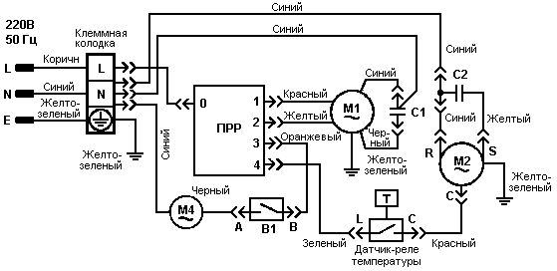
Рисунок-2 Схема электрическая принципиальная кондиционера

Принцип работы
Компрессор, конденсатор, дроссель (капиллярная трубка, терморегулирующий аппарат) и испаритель соединены тонкостенными медными (в последнее время иногда и алюминиевыми) трубками и образуют холодильный контур, внутри которого циркулирует хладагент (традиционно в кондиционерах используется смесь фреона с небольшим количеством компрессорного масла, однако в соответствии с международными соглашениями производство и использование старых сортов, разрушающих озоновый слой, постепенно прекращается, в современных кондиционерах наиболее часто используются фреоны R-22 и R-410A).

В процессе работы кондиционера происходит следующее (рассмотрим на примере фреона R22). На вход компрессора из испарителя поступает газообразный хладагент под низким давлением в 3—5 атмосфер и температурой от +10 до +20 °C. Компрессор кондиционера сжимает хладагент до давления 15—25 атмосфер, в результате чего хладагент нагревается до +70—90 °C, после чего поступает в конденсатор.

Благодаря интенсивному обдуву конденсатора, хладагент остывает и переходит из газообразной фазы в жидкую с выделением дополнительного тепла. Соответственно, воздух, проходящий через конденсатор, нагревается.

На выходе конденсатора хладагент находится в жидком состоянии, под высоким давлением и с температурой на 10—20 °C выше температуры атмосферного (наружного) воздуха. Из конденсатора тёплый хладагент попадает в терморегулирующий вентиль, который в простейшем случае представляет собой капилляр (длинную тонкую медную трубку, свитую в спираль). На выходе терморегулирующего вентиля давление и температура хладагента существенно понижаются, часть хладагента при этом может испариться.

После дросселирующего устройства (капиллярной трубки или ТРВ) смесь жидкого и газообразного хладагента с низким давлением поступает в испаритель. В испарителе жидкий хладагент переходит в газообразную фазу с поглощением тепла, соответственно, воздух, проходящий через испаритель, остывает. Далее газообразный хладагент с низким давлением поступает на вход компрессора и весь цикл повторяется. Этот процесс лежит в основе работы любого кондиционера и не зависит от его типа, модели или производителя.

Работа кондиционера без отвода тепла от конденсатора (или горячего спая элемента Пельтье) принципиально невозможна. Это фундаментальное ограничение, вытекающее из второго закона термодинамики. В обычных бытовых установках это тепло является бросовым и отводится в окружающую среду, причём его количество значительно превышает величину, поглощённую при охлаждении помещения (камеры). В более сложных устройствах это тепло утилизируется для бытовых целей: горячее водоснабжение и другое.
Сплит-система
Сплит-система (англ. split — «разделять») — кондиционер, система кондиционирования воздуха (СКВ), состоящая из двух блоков: внешнего (компрессорно-конденсаторного агрегата) и внутреннего (испарительного).
Типы
Типология внутренних блоков систем кондиционирования воздуха, получивших наибольшее распространение:

Настенные (1,5-8,0 кВт),
Напольно-потолочные (4,0-13,0 кВт),
Канальные (5,0-18 кВт),
Колонного типа (5,0-18 кВт),
Кассетного типа (5,0-14,0 кВт),
Центральные кондиционеры,
Крышные (Руф-топ) кондиционеры.
Принцип работы
В сплит-системах, имеющих возможность не только охлаждения, но и нагрева воздуха, компрессор может перемещать газ в обратном направлении — в случае переключения системы на обогрев испарение фреона будет происходить в наружном блоке, а конденсация во внутреннем.
Устройство
Сплит-система монтируется из внешнего и внутреннего блоков. Принцип работы кондиционера основан на удалении тепла из кондиционируемого помещения и переносе его на улицу.
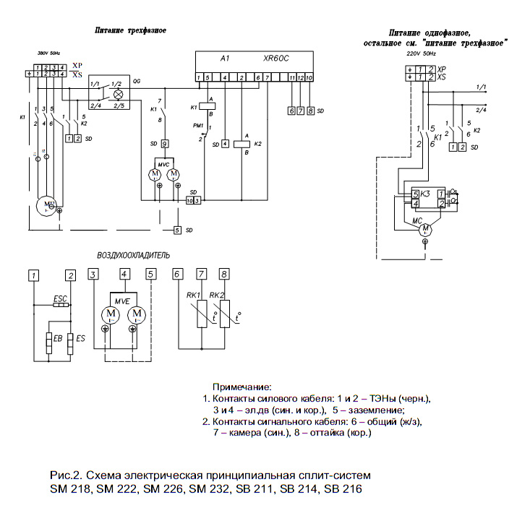
Рисунок-3 Схема электрическая принципиальная сплит-системы
Внешний блок
Внешний блок располагают вне охлаждаемого помещения: на фасаде здания, на крыше, на открытой лоджии или на балконе, в некоторых случаях (офисные и торговые строения) — в общих коридорах и лестничных маршах, вестибюлях метрополитена. Внутренний и внешний блок соединяют между собой с помощью фреоновой и дренажной магистрали, а также электрического соединения.

Наружный блок сплит-системы состоит из компрессора, конденсатора, капиллярной трубки, 4-ходового клапана, фильтра-осушителя или ресивера, вентилятора, в отдельных случаях и иных сопутствующих элементов — реле силовой коммутации компрессора, платы управления инверторной или мульти-сплит-системы, фильтра «кислородного душа», блока управления «зимним комплектом».
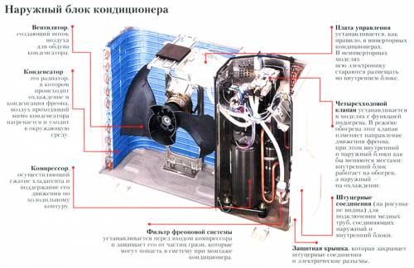

Обычно внешний блок неинверторной сплит-системы не содержит электронных блоков, а конденсаторные электродвигатели компрессора и вентилятора и 4-ходовой клапан непосредственно подключаются через силовой кабель к электронике внутреннего блока.

Расположение компрессора во внешнем блоке снижает шум внутри охлаждаемого помещения. Уровень шума внутреннего блока сплит-систем составляет около 24-26 дБ. Уровень шума внешнего блока ничем не нормируется, что иногда беспокоит соседей.
Внутренний блок
Внутренний блок, в зависимости от типа, может располагаться на потолке, полу, стенах или встроен в подвесной потолок. Современные сплит-системы имеют ряд дополнительных функций: дистанционное управление, фильтры различной степени очистки воздуха (от дыма, пыли и т. д.), таймер и управление температурой в помещении от +16 до +30 °C. Пульт сплит-системы обычно оснащен дисплеем, который отображает полную информацию о заданных параметрах микроклимата. Следует отметить, что бытовая система — как правило, настенный кондиционер. Другая компоновка внутренних блоков значительно реже встречается в дешевых сплит-системах.
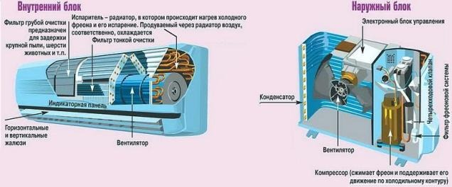

Электроника внутреннего блока измеряет, рассчитывает и управляет большим количеством параметров сплит-системы.

Обеспечивает взаимодействие с пультом дистанционного управления, в том числе, реализуется функция измерения температуры в помещении пультом дистанционного управления (функция I Feel).
Измеряет температуру поступающего в испаритель воздушного потока и по нему оценивает температуру внутри помещения.
В соответствии с заданными пользователем температурного режима и температурой входящего воздушного потока для неинверторного кондиционера управляет цикличностью включения/выключения компрессора и вентилятора внешнего блока. Вне зависимости от заданной с ПДУ температуры, при работающем компрессоре температура выходящего воздушного потока составляет примерно +10 °С, которая формируется из температуры испарителя (3-5 °С) и значения температурного напора. Компрессор отключается когда расчётная температура помещения по значению температуры входящего в блок воздушного потока окажется ниже заданного с ПДУ значения.
Поддерживает достаточно точно температуру испарителя внутреннего блока путём регулирования скорости вращения тангенциального вентилятора внутреннего блока и цикличности включения компрессора. Отклонение температуры испарителя от расчётного может привести к интенсивному образованию конденсата воды в не предназначенных для этого частях, и как следствие, захвата воды вентилятором и подтеканию её из полости вентилятора внутреннего блока. Точный контроль температуры испарителя не позволяет ему обмерзать.
Управляет шаговыми двигателями жалюзи направления воздушного потока.
Следит за временем между включением компрессора и его последним выключением. Предотвращает старт компрессора раньше установленного времени, предотвращая его поломку.
Следит за температурой конденсатора внешнего блока и/или током компрессора. Для предотвращения выхода из строя, компрессор отключается электроникой внутреннего блока при превышении предельных параметров.
При работе на обогрев регулярно переводит кондиционер на охлаждение для размораживания радиатора внешнего блока.
Реализует функцию таймера на включение и выключение сплит-системы.
В инверторной сплит-системе взаимодействие внутреннего и внешнего блока производится по цифровому каналу.

- МЕТОДИЧЕСКИЕ УКАЗАНИЯ
Контроль технического состояния и диагностика кондиционера проводится путём его внешнего и внутреннего осмотра с полной разборкой (если таковая требуется). Перед началом работ следует проверить кондиционер на работоспособность, включив его в сеть. Нужно удостовериться в том, что разъём питания вставлен хорошо и в том, что кондиционер правильно стоит на базе. Далее проводится внешний осмотр кондиционера. Обращается внимание на наружное состояние кондиционера, шнура питания, базы.

Неисправности | Причина | Способ устранения
Низкое давление в системе | Нарушена герметичность в системе | Проверить
Низкое давление в системе | Поломка клапана расширителя | Заменить
Низкое давление в системе | Закрыт клапан возврата воздуха | Открыть
Низкое давление в системе | Нехватка хладагента | Добавить
Низкое давление в системе | Закупорка механизма влагопоглотителя в резервуаре | Заменить
Низкое давление в системе | Нарушена герметичность возвратного пневматического  клапана в компрессоре | Заменить клапан
Низкое давление в системе | Сломана лепестковая пружина клапана компрессора | Заменить
Высокое давление в системе | Воздух внутри системы | Заменить хладагент
Высокое давление в системе | Пробка в охладителе | Отчистить охладитель
Высокое давление в системе | Закрыт выпускной пневматический клапан | Открыть
Высокое давление в системе | В системе избыток хладагента | Выпустить излишний хладагент
Низкое давление  возвратного воздуха | Недостаточно хладагента | Добавить хладагент
Низкое давление  возвратного воздуха | Износ поршня в компрессоре | Отремонтировать
Низкое давление  возвратного воздуха | Негерметичность прокладки пневматического цилиндра  компрессора | Заменить прокладку
Низкое давление  возвратного воздуха | Скрученный или приплюснутый гибкий шланг | Заменить гибкий шланг
Низкое давление  возвратного воздуха | Негерметичность воздушного пневматического клапана  компрессора | Заменить клапан
Низкое давление  возвратного воздуха | Влажный воздух внутри системы | Заменить осушитель
Низкое давление  возвратного воздуха | Забита фильтрующая сетка клапана расширителя | Очистить и заменить осушитель
Высокое давление  возвратного воздуха | Ослаблена обмотка восприятия температуры клапана  расширителя | Затянуть крепежные зажимы восприятия теплопередачи
Высокое давление  возвратного воздуха | В системе избыток хладагента | Выпустить излишний хладагент
Высокое давление  возвратного воздуха | Расширительный клапан только открывается, но не закрывается | Заменить клапана
Высокое давление  возвратного воздуха | Сломана лепестковая пружина клапана компрессора | Заменить
Высокое давление  возвратного воздуха | Негерметичность прокладки пневматического цилиндра  компрессора | Заменить прокладку
Не работает компрессор | Поврежден приводной ремень | Заменить ремень
Не работает компрессор | Поврежден подводной кабель механизма разделителя | Заменить кабель
Не работает компрессор | Поломка поршня компрессора | Заменить компрессор
Не работает компрессор | Выключатель теряет подвижность | Заменить выключатель термостата
Не работает компрессор | Повреждена обмотка в механизме разделителя | Заменить обмотки
Слабое замораживание | Обледенение змеевика | Нажать вниз выключатель термостата,  чтобы разморозить
Слабое замораживание | Поступление горячего воздуха в внутри кабины | Перекрыть задвижку горячего воздуха
Слабое замораживание | Закупорка накопительного механизма влагопоглотителя | Заменить
Слабое замораживание | Нехватка хладагента | Добавить хладагент
Слабое замораживание | Отклонение в сторону увеличение давления. | См. Высокое давление
Слабое замораживание | Отклонение в сторону понижение давления  возвратного воздуха | См. Низкое давление возвратного воздуха
Слабое замораживание | Отклонение в сторону повышение давления  возвратного воздуха | См. Низкое давление возвратного воздуха
Слабое замораживание | Закупорка осушителя | Зачистить или заменить осушительный механизм
Слабое замораживание | Поломка расширительного клапана | Заменить
Слабое замораживание | Выключатель теряет подвижность | Заменить выключатель термостата
Обледенение змеевика  у испарителя | Неправильно отрегулирована задвижка | Отрегулировать
Обледенение змеевика  у испарителя | Через испаритель проходит недостаточное количество воздуха | Проверить вентилятор испарителя
Дефект ремня | Не отцентрирован ролик ремня | Отрегулировать ось ремня
Дефект ремня | Ремень слишком натянут или ослаблен | Отрегулировать
Дефект ремня | Размер ремня не соответствует стандарту | Заменить
Дефект ремня | Сломан подшипник поддерживающего ролика | Заменить подшипник
Не работает вентилятор | Сгорел предохранитель вентилятора | Заменить
Не работает вентилятор | Неподвижность выключателя вентилятора | Заманить
Не работает вентилятор | На двигатель подается низкое напряжение | Проверить электрическую проводку
Слишком медленное  вращение вентилятора | Ненадежный контакт | Проверить контакты
Слишком медленное  вращение вентилятора | Короткое замыкание | Проверить электрическую проводку
Слишком медленное  вращение вентилятора | Искривлена ось вращения | Заменить
Слишком медленное  вращение вентилятора | Сгорело сопротивления управления | Заменить сопротивление
Слишком медленное  вращение вентилятора | На двигатель подается низкое напряжение | Проверить электрическую проводку и двигатель
Слишком медленное  вращение вентилятора | Проверить крепежные винты лопастей | Затянуть винты
Подтеки в гибких шлангах или в соединениях | Негерметичность соединений | Заменить или затянуть соединение
Негерметичность гибкой трубке |  | Заменить гибкие шланги

Лист осмотра

6 Контрольные вопросы
1. Для чего нужен терморегулирующий вентиль
2 Расскажите о компрессоре назначение
3 Опишите один недостаток и его устранение

